Метод моделирования игровой ситуации на мой взгляд наиболее интересен, поэтому я бы хотела его вам продемонстрировать.
Интегрированная театрализованная деятельность.
Звучит песня «Пусть бегут неуклюже… ».
В: Ребята, вы слышите, какая веселая песенка? О чем она? (ответы детей)
В: Действительно каждый ребенок с детства знает, что у всех есть день рождения. А что делают в этот праздник? (приглашают гостей, дарят подарки, готовят угощения и развлечения) .
Давайте, мы с вами пофантазируем, придумаем свою историю про день рождение. А поможет нам в этом волшебная таблица.
на таблице изображены:
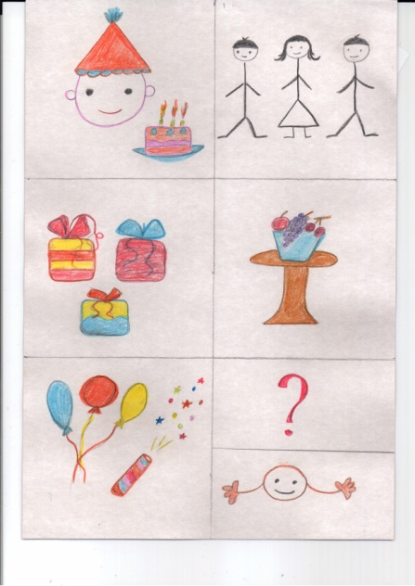
именинник
гости
подарки
угощение
развлечение
незваный гость
счастливый конец
Игровые задания:
Кто празднует день рождения?
Кто приглашен в гости?
Какие подарки принесут гости?
Какое будет приготовлено угощение?
В какие игры все будут играть?
Какой незваный гость пожалует, и что тогда произойдет?
Разминка
Прежде чем показать спектакль, мы как настоящие актеры должны провести разминку: (в разминку можно включать артикуляционную гимнастику, пальчиковую, на дыхание, этюды на развитие творческого воображения).
Пантомимику- показать частями тела:
-как твои плечи говорят: «Я горжусь»;
-как твоя спина говорит: «Я старый больной человек»;
-как твои глаза говорят: «Нет»;
-как твоё ухо говорит: «Я слышу птичку»;
- как твой нос говорит: «Мне что- то не нравится».
Вам нужно выбрать необходимые атрибуты для обыгрывания.

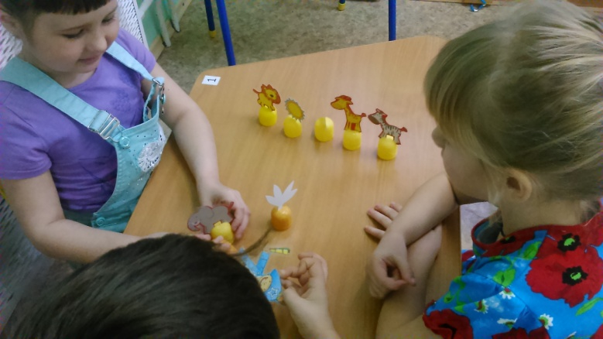
А сейчас разыгрываем спектакль (по таблице) .
Данный прием как вы уже заметили, помогает развивать:
-все стороны речи: работать над дикцией, активизировать словарь, обучать диалогическим и монологическим формам речи.
-выразительного чтения, развивать творческие способности детей.
-культуру речевого общения.
- память, воображение, фантазию.

